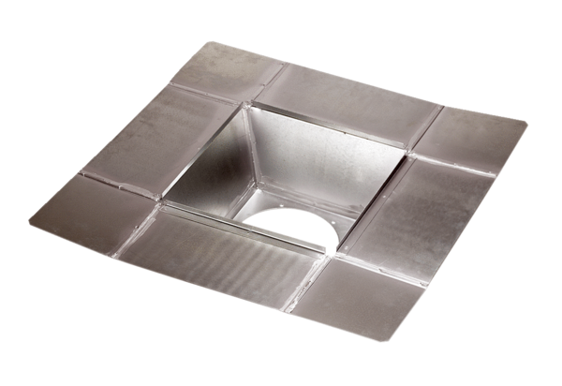Zwischenstutzen SZ 31Verpackungseinheit: 1 StückSortiment: C
Artikelnummer: 0092.0289Hersteller: MAICO

